График проведения вебинаров с налогоплательщиками в 4 квартале 2022 года ИФНС России № 21 по г. Москве
04.10.2022
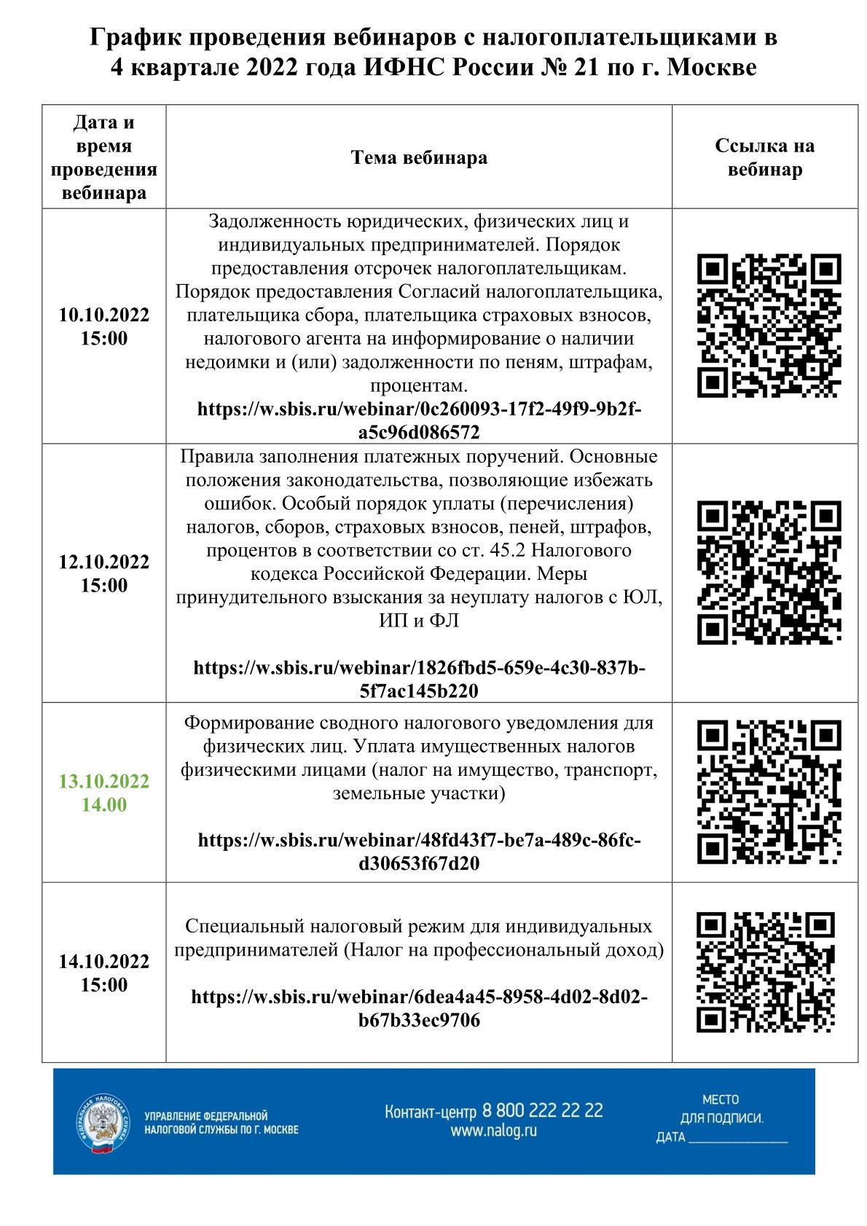
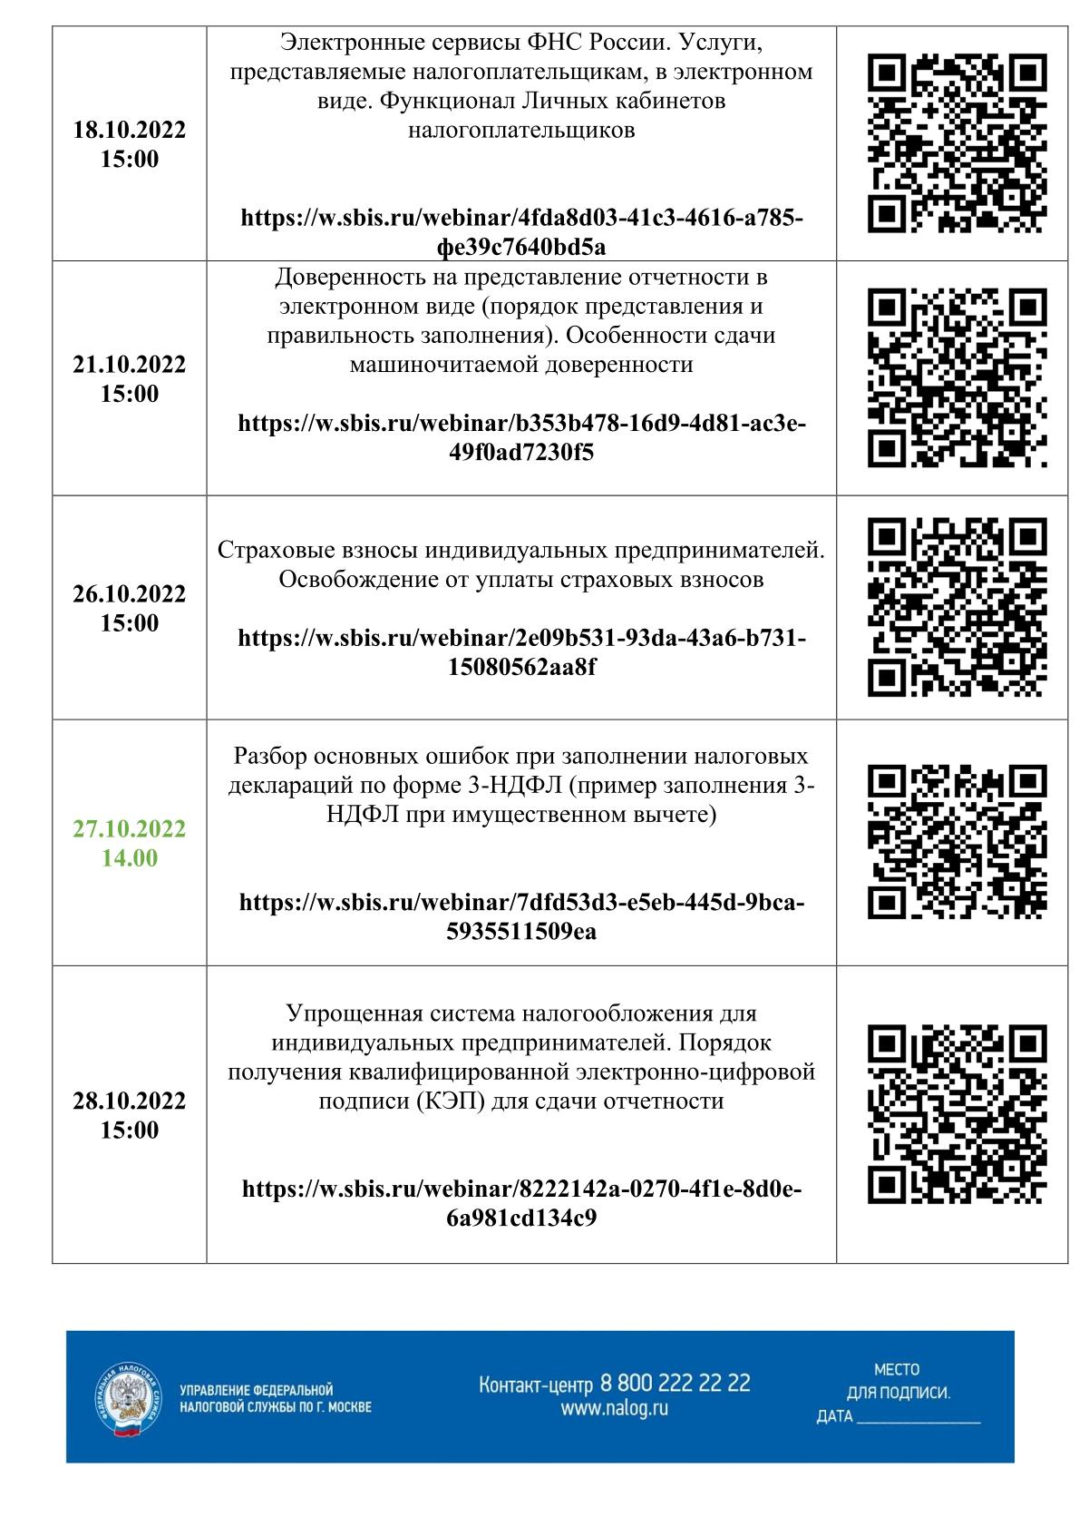
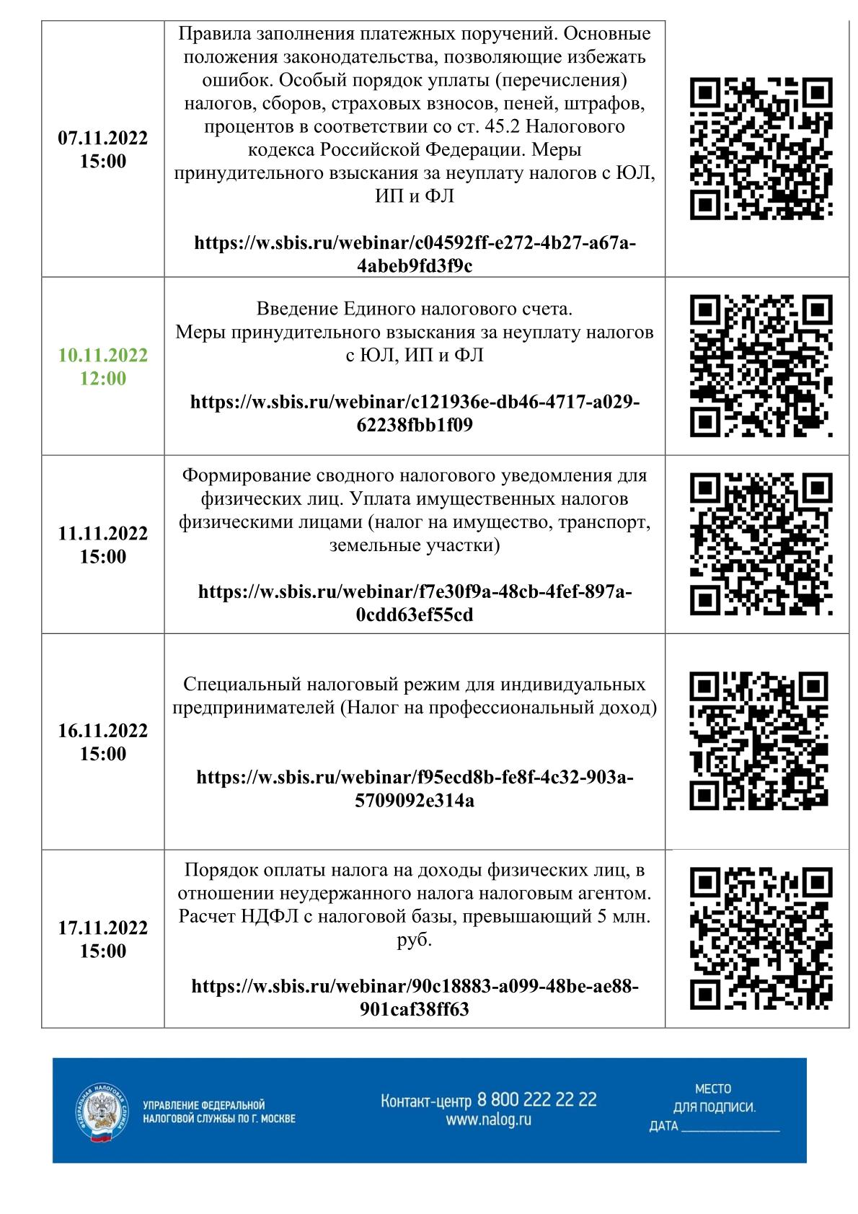
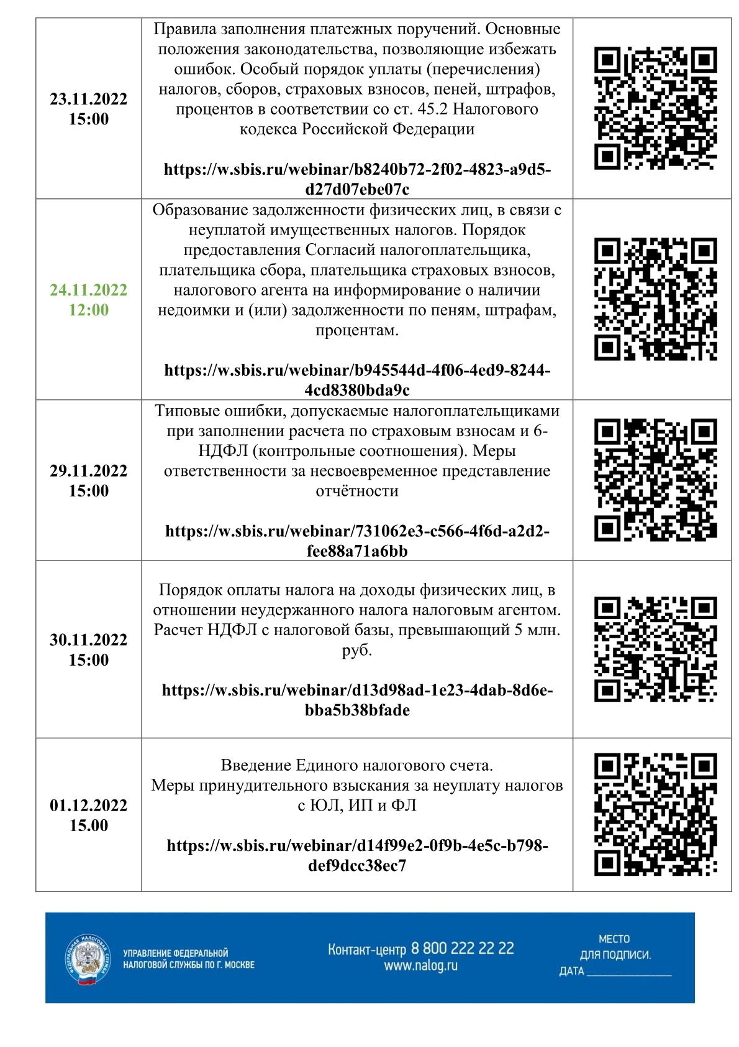
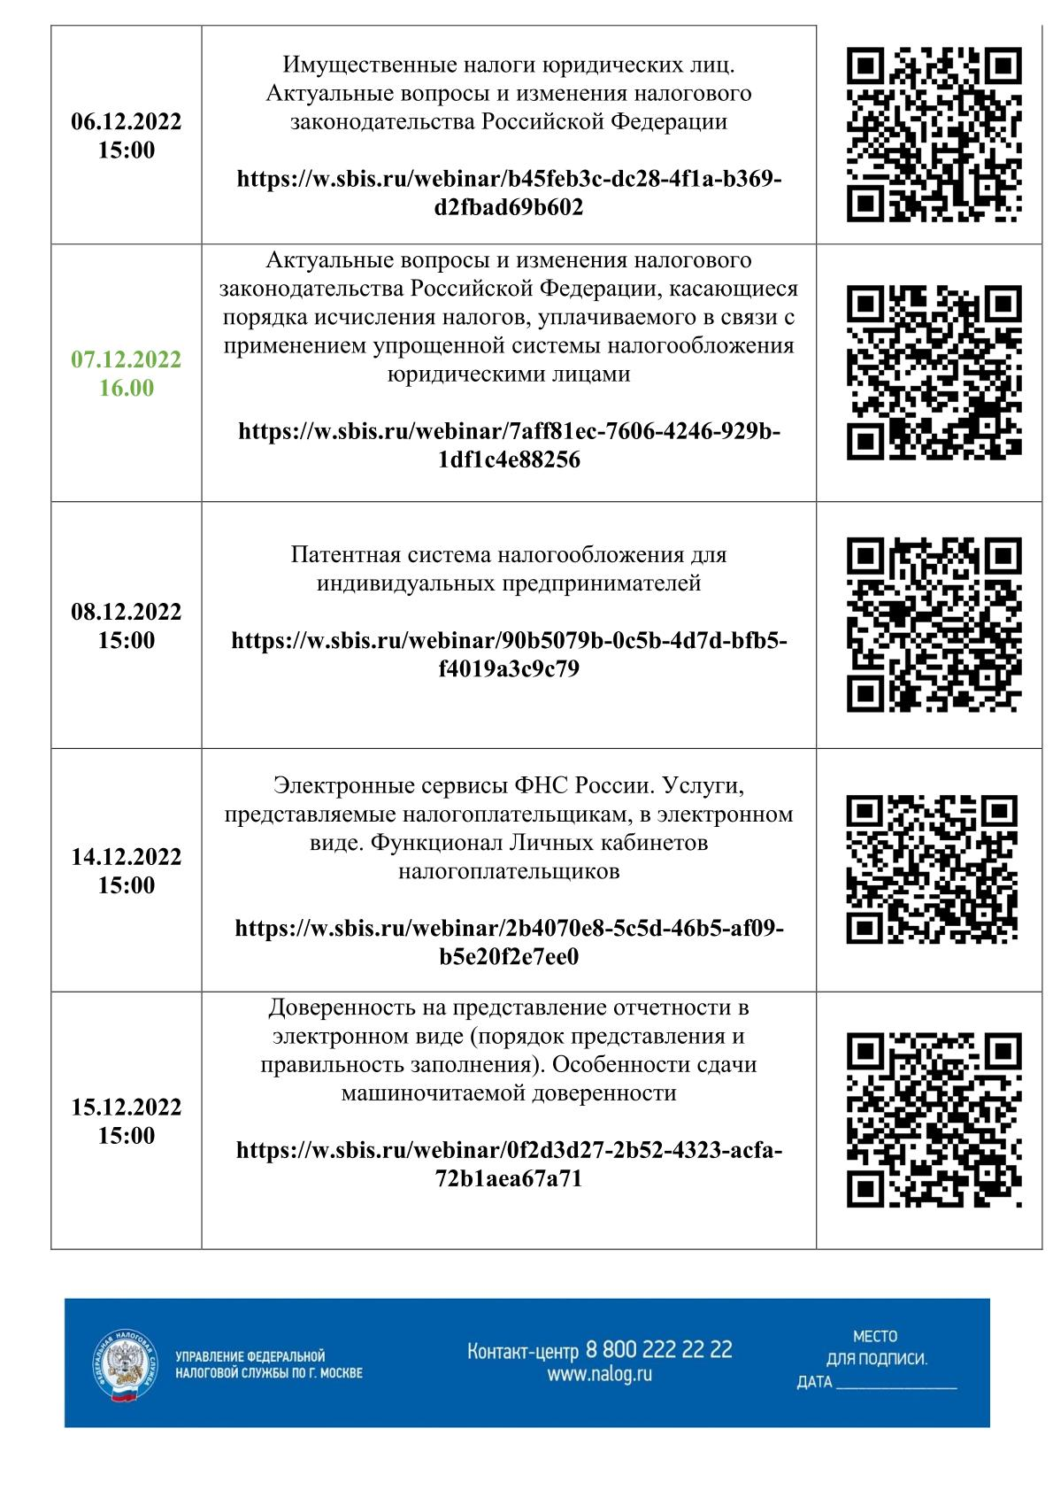
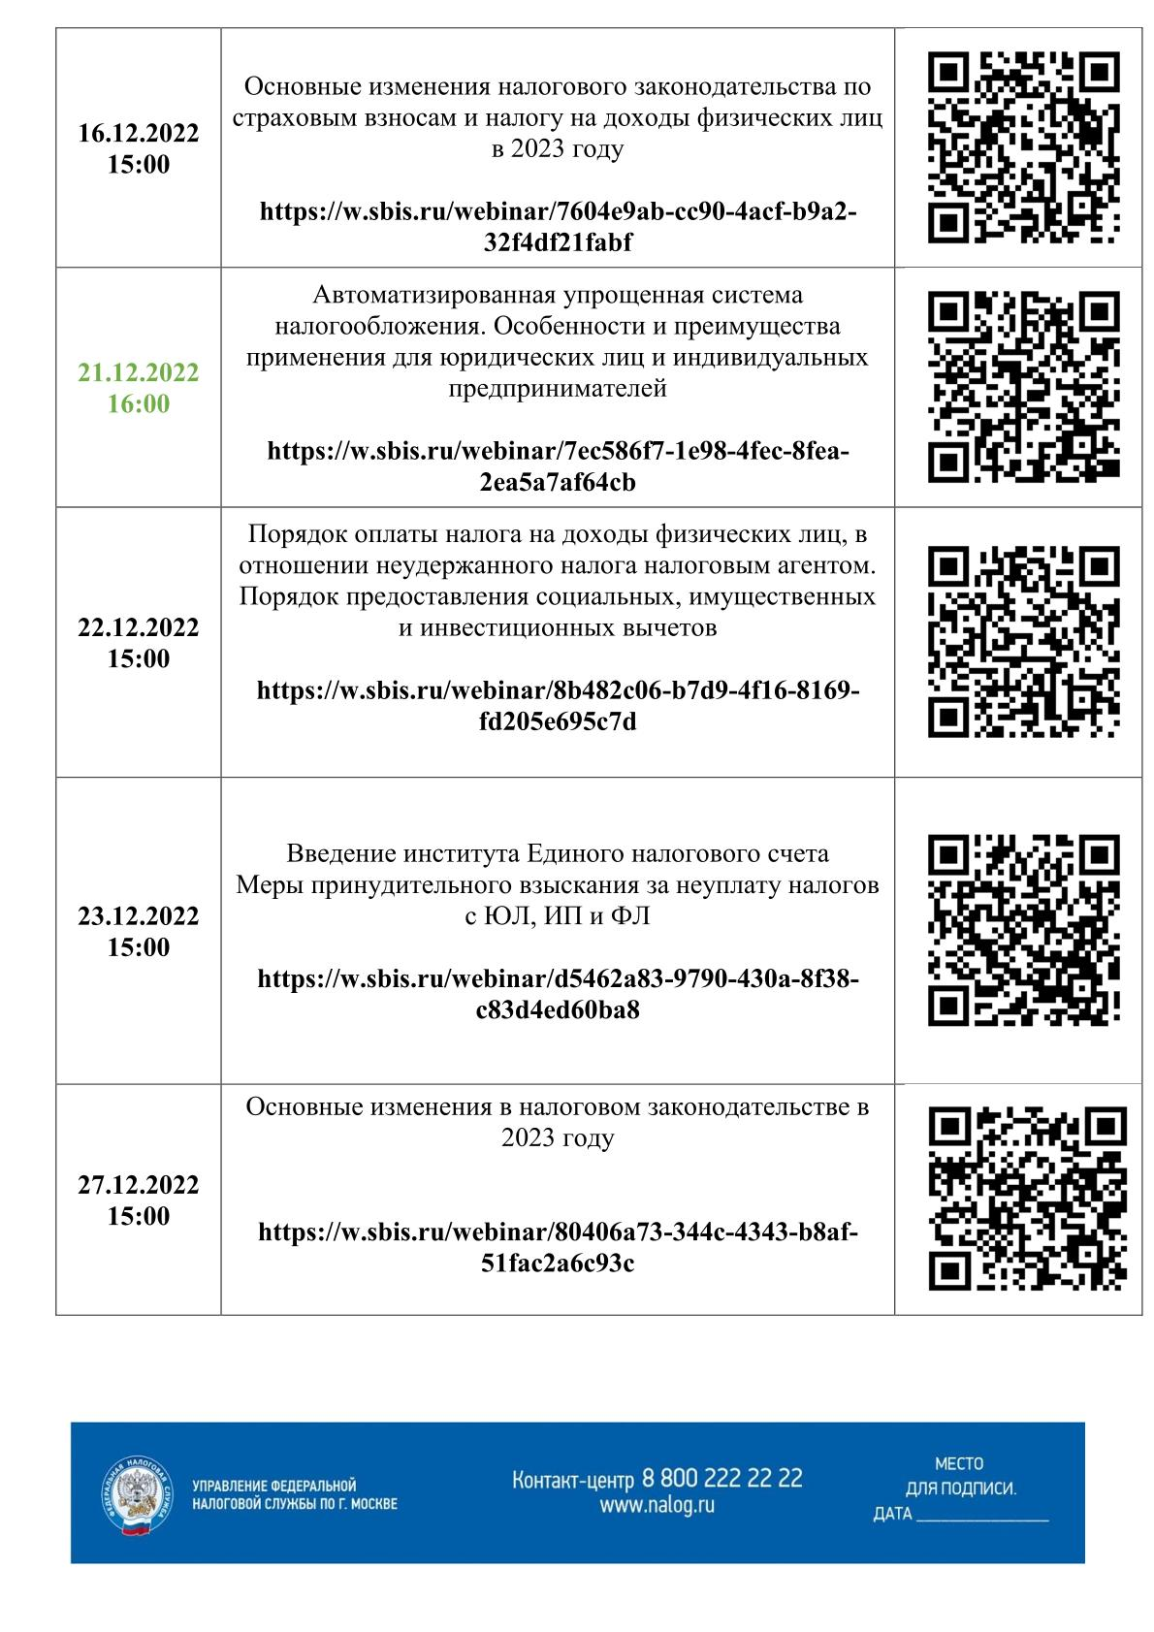
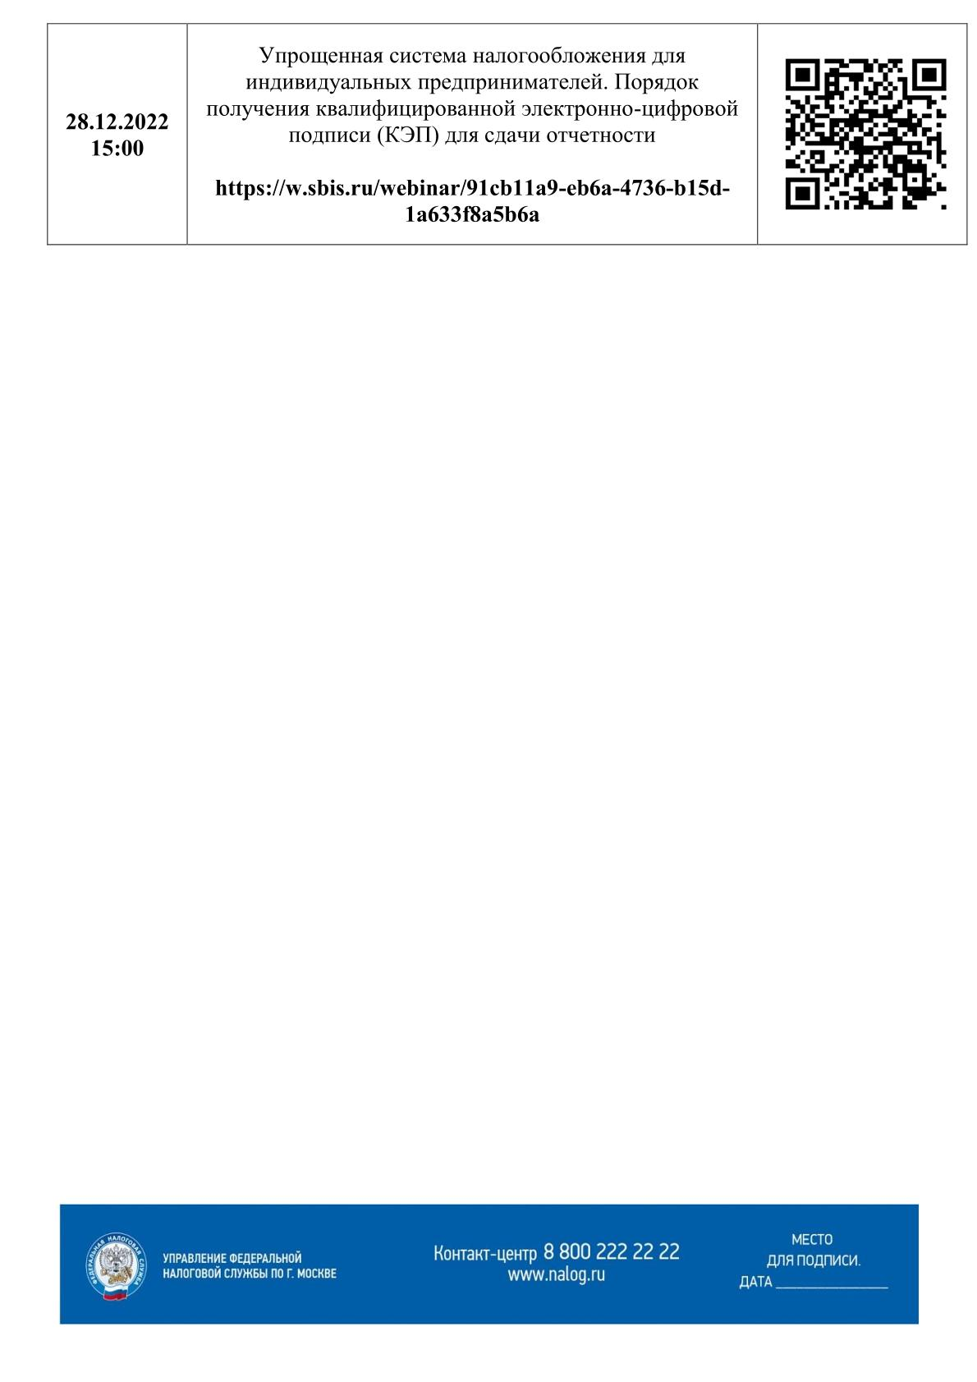

Адрес страницы: http://nekrasovka.mos.ru/information-on-taxes-and-taxation/tax/news/detail/11086078.html
Управа района Некрасовка города Москвы

